ANEXOS: INDUSTRIA Y POSICIONAMIENTO COMPETITIVO
Anexo A: Pipeline de GLA 2026-2028: orgánico vs adquisiciones (m²)  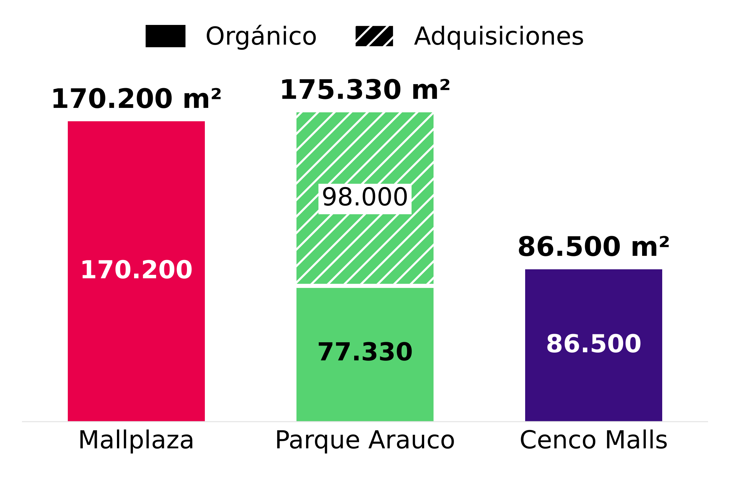  Fuente: reportes 2Q26 y Memoria 2025 de Plaza S.A.; Parque Arauco Investor Presentation 2Q26; Cenco Malls Corporate Presentation 2Q26. Solo proyectos con fecha.  Anexo C: Participación de mercado dentro del trío en Chile, 2T22-2T26 (% del GLA)  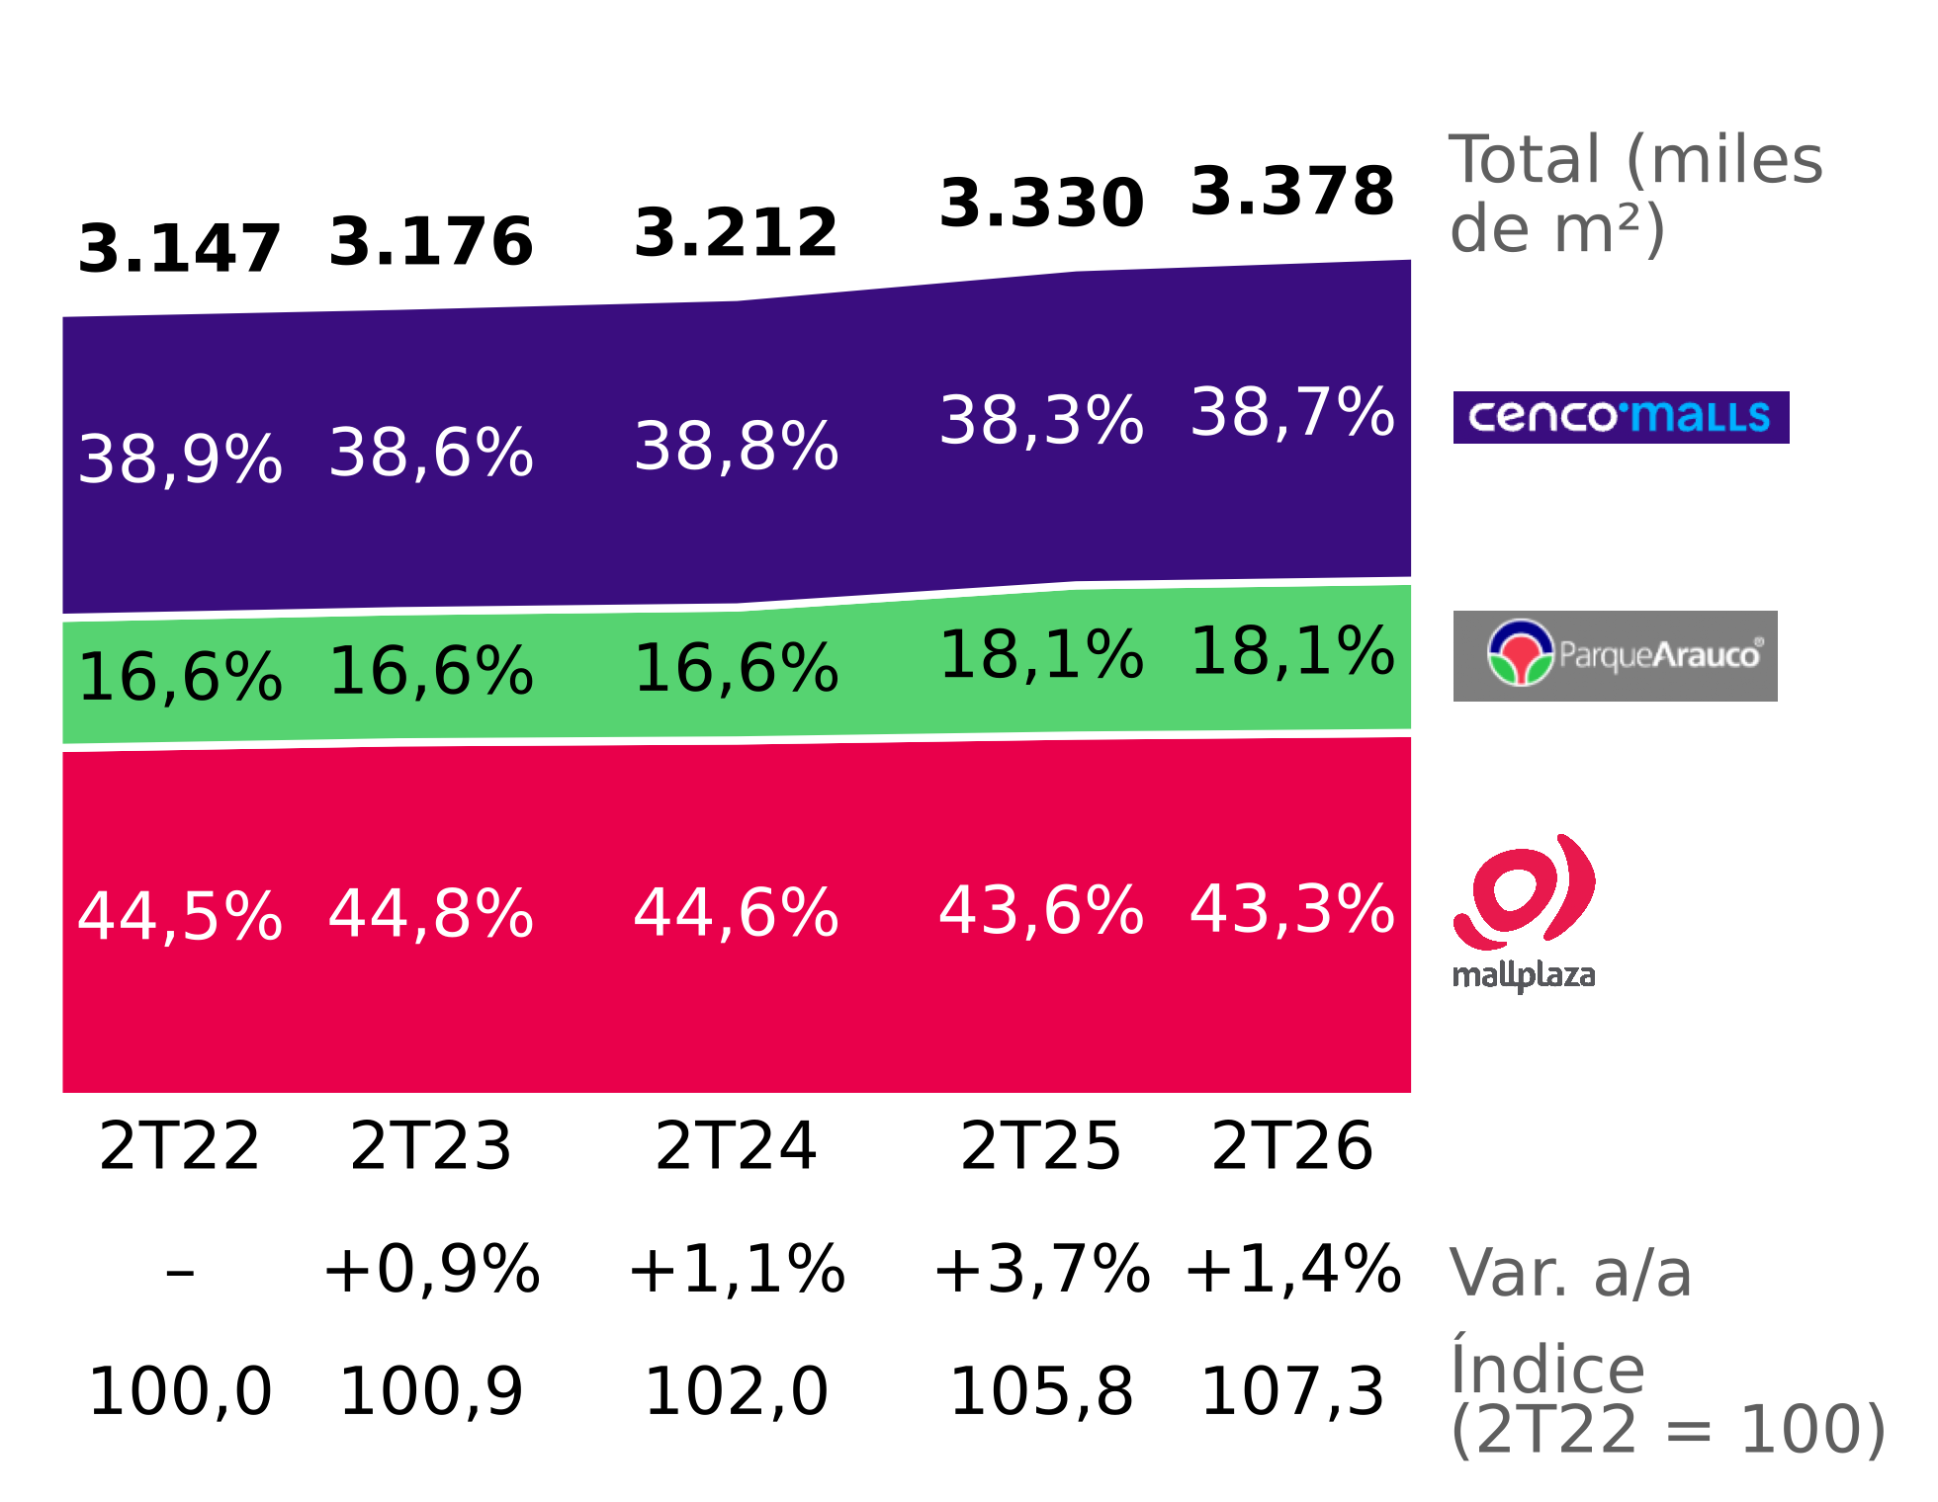  Fuente: reportes de resultados 2T22-2T26 de las tres empresas; análisis del equipo. |  | Anexo B: Tasa de ocupación consolidada, 2T22-2T26  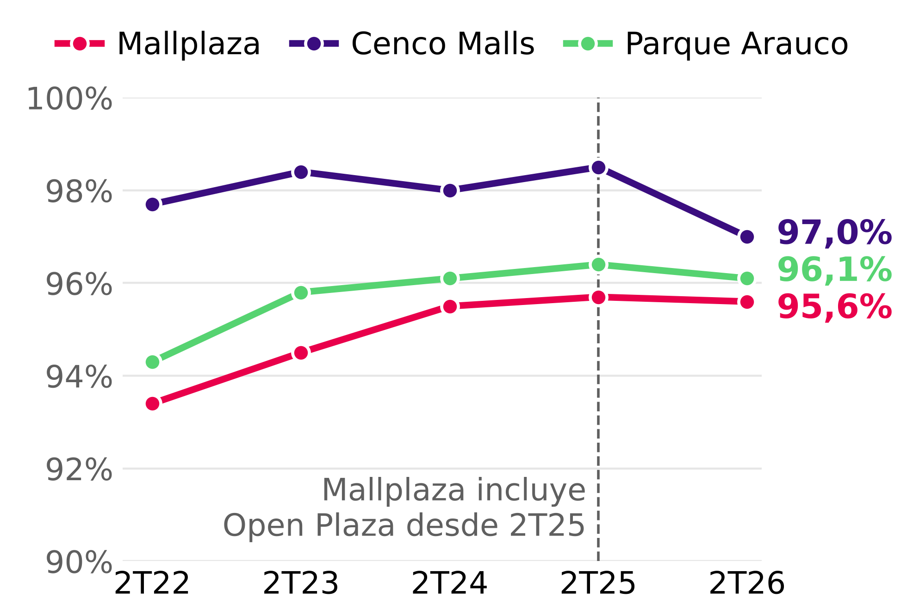  Fuente: reportes de resultados 2T22-2T26 de las tres empresas. Cada empresa define la ocupación distinto; Mallplaza incluye Open Plaza desde 2T25.
Anexo D: Cinco fuerzas de Porter por país y evidencia principal
Fuerza | Chile | Perú | Colombia | Final | Evidencia principal
Rivalidad | 4 | 4 | 4 | 4 | CR3 76% / 37% / 13%; carrera de reinversión en experiencia; compra de activos (Minka, Plaza Central; anunciadas Quilín y Chicureo); oferta sobre consumo en 2027-28. Participaciones estables y márgenes de 71-90%.
Nuevos entrantes | 1 | 2 | 3 | 2 | Capital intensivo (USD 613 MM por 170.200 m² en Mallplaza); bancos de terrenos de incumbentes; Perú y Colombia menos concentrados; Colombia con mayoría de malls en propiedad horizontal.
Poder de los locatarios | 1 | 2 | 2 | 1 | Ocupación Chile 96-99%; contratos de 5,0-8,7 años promedio; top 5 = 18% de ingresos de Mallplaza; SSR Chile sobre IPC (6,9% vs 4,8%, 1T23-2T26); tiendas por departamento 19,0% del GLA.
Poder de los proveedores | 1 | 1 | 1 | 1 | Gasto común traspasado al locatario (Memoria 2025, nota 2.20); costo de ventas 6,2% de ingresos de Mallplaza.
Sustitutos | 2 | 2 | 2 | 2 | 93% del ingreso por arriendo de Mallplaza es fijo; visitas 2T26 +4,4% Chile, +1,3% Perú, +2,5% Colombia; giro a experiencia. Sin datos oficiales de e-commerce por país.
Fuente: análisis del equipo. Escala 1-5 en números enteros; nota final = promedio ponderado por GLA de Mallplaza al 2Q26 (Chile 61,9%, Perú 26,2%, Colombia 11,9%), redondeado al entero. En nuevos entrantes el ponderado queda en el límite (1,5) y el equipo lo fija en 2 por las menores barreras de entrada en Perú y Colombia. Detalle y fuentes por dato en Porter_industria_2Q26.xlsx.
Anexo E: Supuestos principales
Tema | Supuesto
Market share | Medido por GLA (no por ventas) sobre los principales operadores de cada país (slide 7, Presentación Institucional 2Q26). HHI parcial: es un piso.
Pipeline | Solo proyectos con fecha en reportes oficiales al 2Q26 y Memoria 2025; fechas en rango al final del rango; las adquisiciones no son oferta nueva para la industria.
Oferta vs demanda | Solo Chile y solo m² que dependen del consumo (excluye oficinas y multifamily); GLA base sin las oficinas de Cenco. El consumo privado del IPoM sep-2026 se usa como indicador de demanda, no como proyección de ventas.
EBITDA por m² | EBITDA según la definición de cada empresa (ninguna incluye la revalorización bajo NIC 40); EBITDA del 2T26 sin anualizar; GLA consolidado al 100% de los activos controlados.
Contratos | Perfil y duración ponderados por GLA: explícito en Cenco y en el perfil de Parque Arauco; supuesto para Mallplaza.
Ventas reales | Ventas de locatarios en Chile 2T26 vs 2T25 deflactadas con el IPC a 12 meses de junio 2026 (4,3%; INE, comunicado del 08-07-2026). Cenco 2T25 calculado desde su variación publicada (−1,9%).
Fechas | Datos de empresas al 30-jun-2026; proyecciones macro del IPoM de septiembre 2026 por ser las vigentes más recientes.

